需求确认

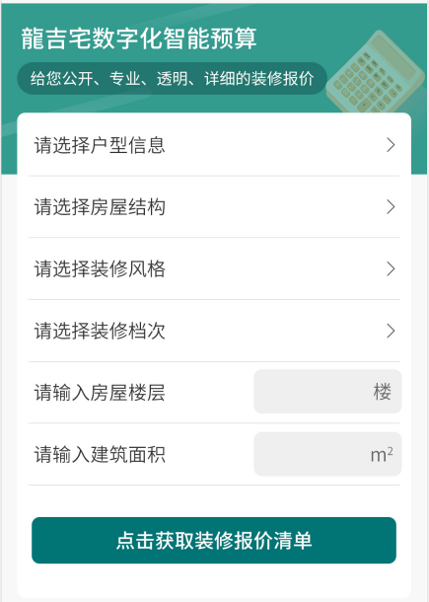

选择户型信息这块，需要有一个垂直居中的弹出层，类似下面这种

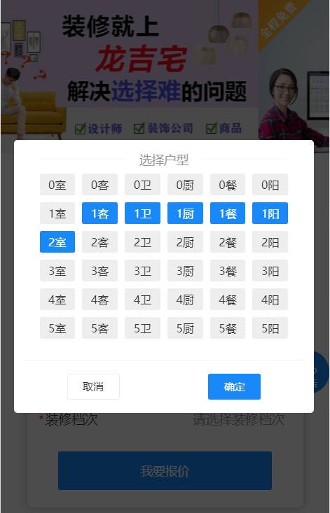

‘点击获取装修报价清单’这块，需要根据用户的会员属性来显示不同的页面。

1. 注册会员（未关注公众号）：

可以弹出一个层或者跳转一个页面，显示内容如下：

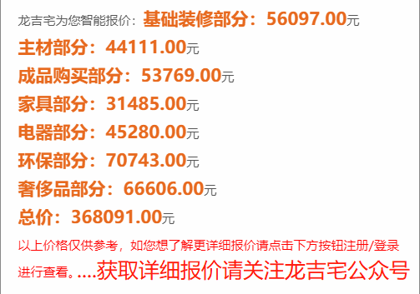

1. 关注会员（关注了公众号）：

显示内容如下，banner图可以不要，或者有好的想法布局也可以。

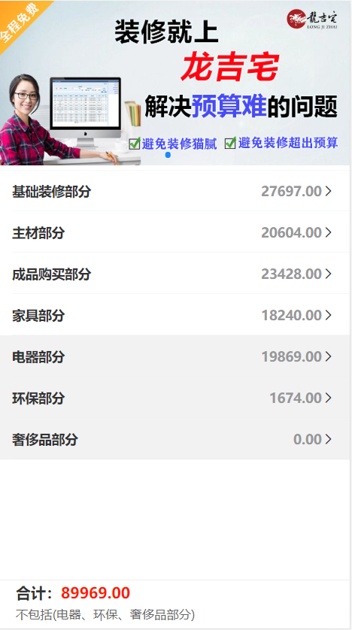 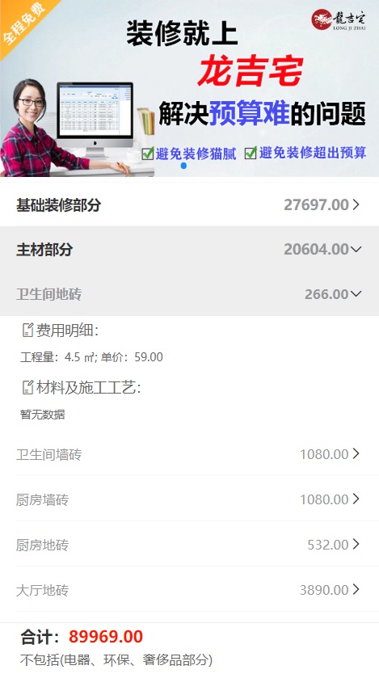

总共7大类，每个大类下面又有小类，小类里面【费用】、【材料工艺】栏目，其中从主材部分往后的所有部分，每个小类里面会有一栏【品牌】的栏目，这个【品牌】是一个列表，每个品牌都有一个logo和名称，用户可以点击查看每一个品牌，点击品牌会弹出一个该品牌下的所有符合要求（在报价清单的价格区间内）的商品列表（类似推荐商品的这种），点击商品可以查看详情（可能需要跳转到商品详情页面），每个商品前面有一个单选按钮，只能选择一个商品，点击选择完毕后需要返回到报价清单的页面，并且定位到之前所在的分类里面，然后需要在这个分类里面展示出当前的商品价格（比如刚开始报价木门是900元，我进行了上述操作选择后这个木门的价格变为了1000元，这时报价单的木门价格就是1000元），当前选中商品的品牌和名称。品牌也限制只能选一个品牌